   | Calcul / Connaissance des nombres | Réponse | Jury
  1 | 7 × 8 = | …….
  2 | 74 – 9 = | …….
  3 | Le quadruple de 8 est : | …….
  4 | 68 + 11 = | …….
  5 | 42 + 28 = | …….
  6 | Le tiers de 9 est : | …….
  7 | Dans 420 combien de fois 7 ? | …….
  8 | Dans 137,214 le chiffre des centièmes est : | …….
  9 | Compléter le calcul par le bon nombre : | 74 + …… = 100
  10 | 155 – 45 = | …….
   | Calcul / Connaissance des nombres | Réponse | Jury
  11 | 80 × 2,5 = | …….
  12 | 17 × 1 001 = | …….
  13 | Écrire l’entier égal à × : | …….
  14 | 100 – 199 = | …….
  15 | Donner l’écriture scientifique de 0,000 017 : | …….
  16 | 54 – 4 × (18 – 8) = | …….
  17 | 4,2 h = | …… h …… min
  18 | Un bijou coûte 150€. Son prix augmente de 10 %. Quel est le nouveau prix ? | …… €
  19 | 75 × 99 = | …….
  20 | – 1 + 2 – 3 + 4 – 5 = | …….

 | Établissement : ….............................................…...........................Né(e) le : …../…../…..    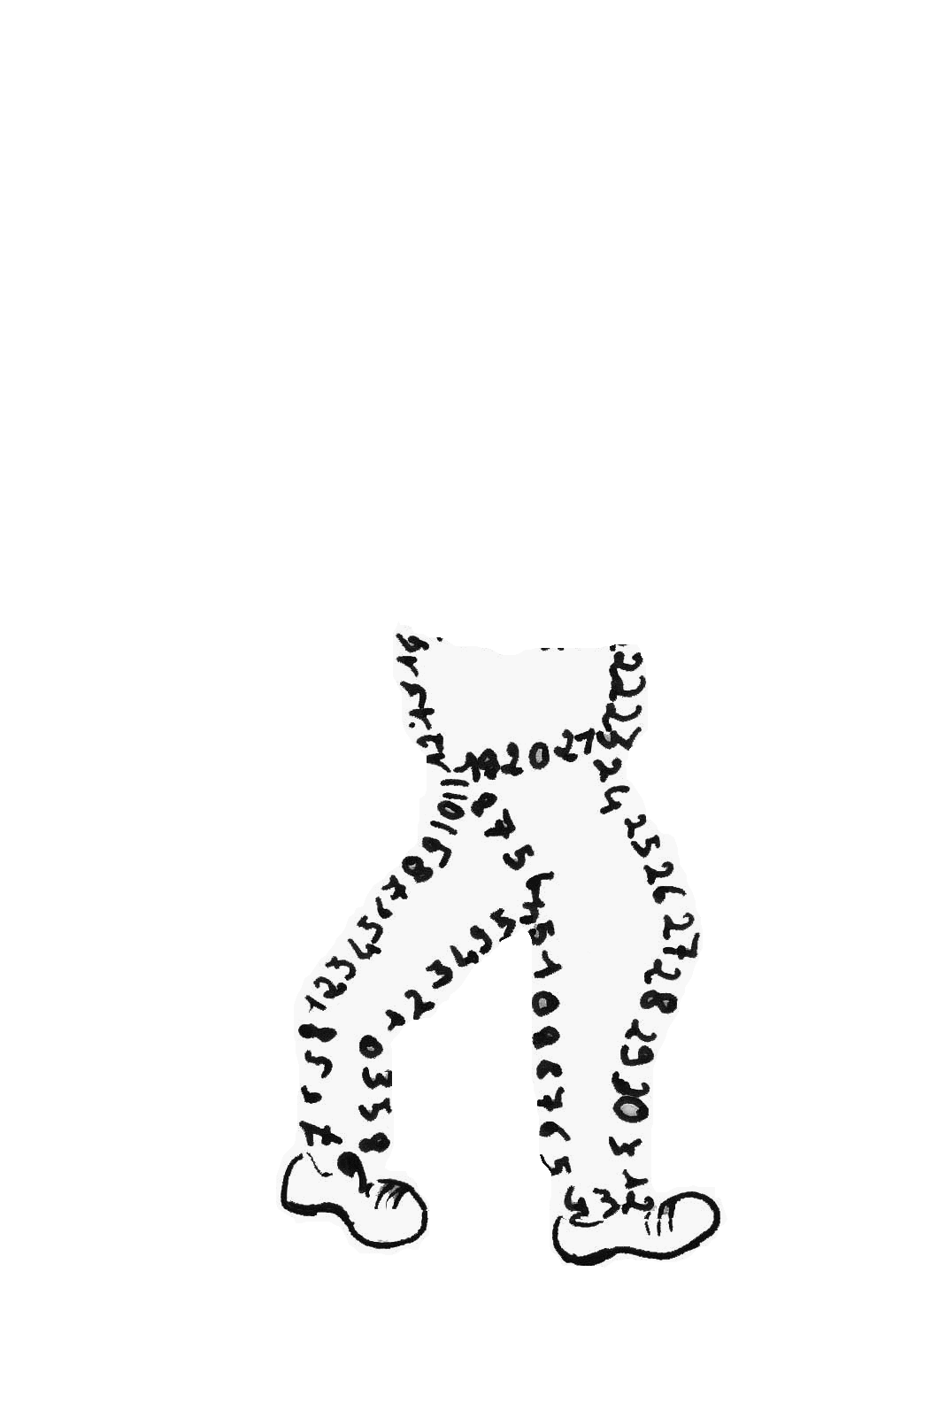  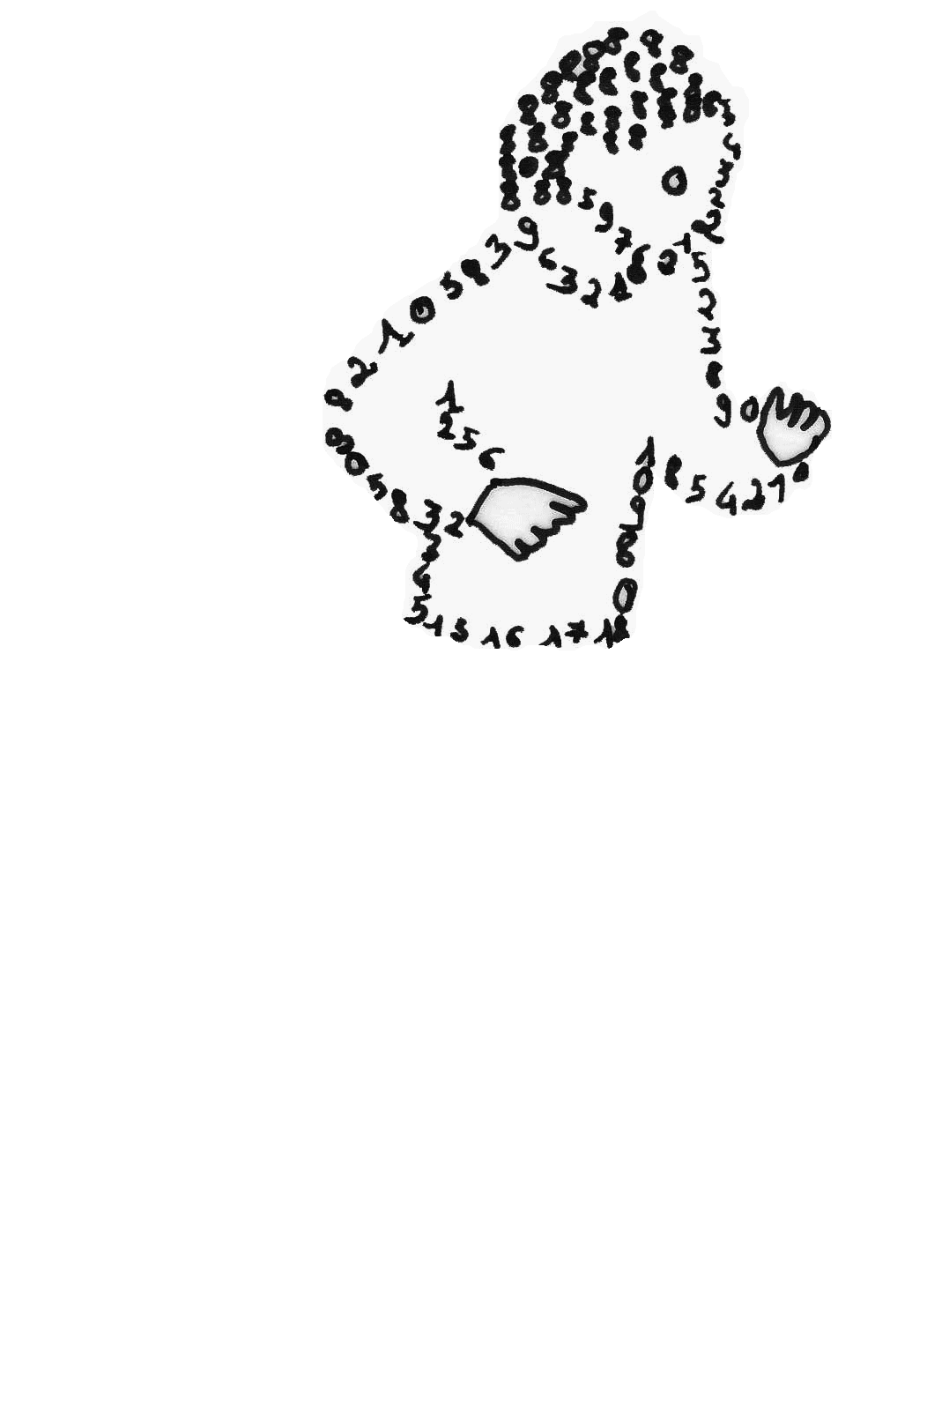  La course aux nombres  π π  dans les établissements de l'A E F E  A vos maths ... Prêts ? Calculez !  Entraînement : …………………….. 2012
   | Calcul / Connaissance des nombres | Réponse | Jury
  21 | 49,99 + 50,01 = | …….
  22 | Le triple de la somme de 12 et 13 est : | …….
  23 | 11,7 × 7 + 3 × 11,7 = | …….
  24 | A = (x + 7) × (x +1)  Calculer A pour x = – 1 : | …….
  25 | (– 1) × (+ 2) × (– 3) × (+ 4) × (– 5) = | …….
  26 | Le nombre entier compris entre 11,01 et 12,99 est : | …….
  27 | Résoudre l’équation : 3x + 2 = 23 | …….
  28 | 4,08 × 21 – 4,08 × 11 = | …….
  29 | B = 3 × (x + 2) – (3x – 2)  Développer et réduire B : | …….
  30 | Le périmètre de la figure ci-contre est :  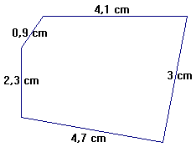 | …….cm
  Nom :…................................................. |  | Prénom :.................................................
  Classe : ……4e…… |  |  | Note : …............/30
  ● L'épreuve comporte 30 questions. Les calculatrices sont interdites.
  ● Durée : 7 minutes.
  ● Écrire votre nom, prénom et classe sur cette feuille et attendre le signal de départ.

